Das Institut für Fertigungstechnk und Werkzeugmaschinen hat zwei Maschinen abzugeben:
1: Heller MCi16, Bj, 2005, Restwert ca. 20.000 €
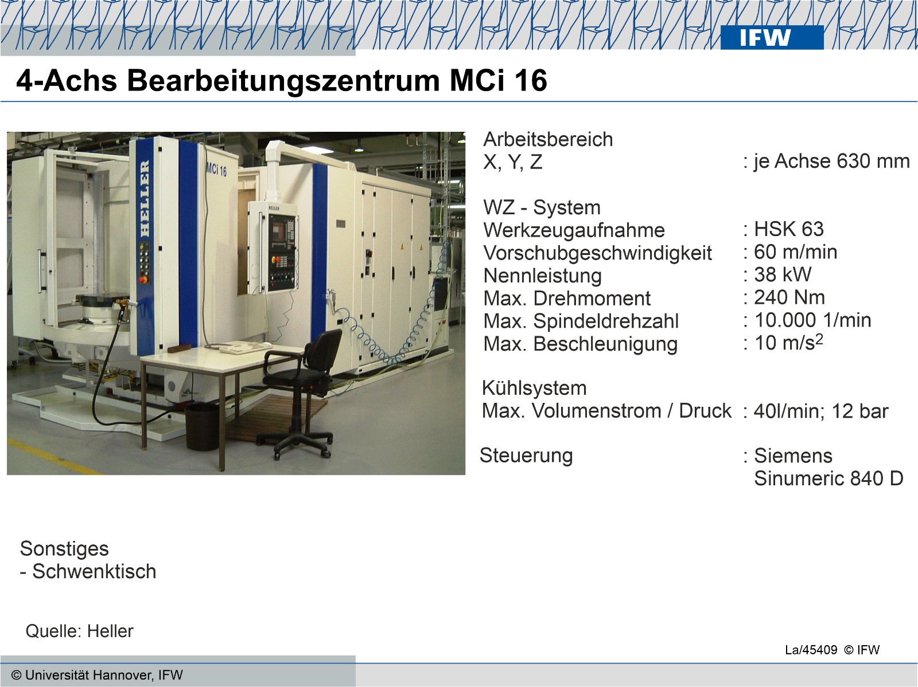
2: Magnetfinish-Anlage, Bj. 2006, Restwert ca. 5.000 €
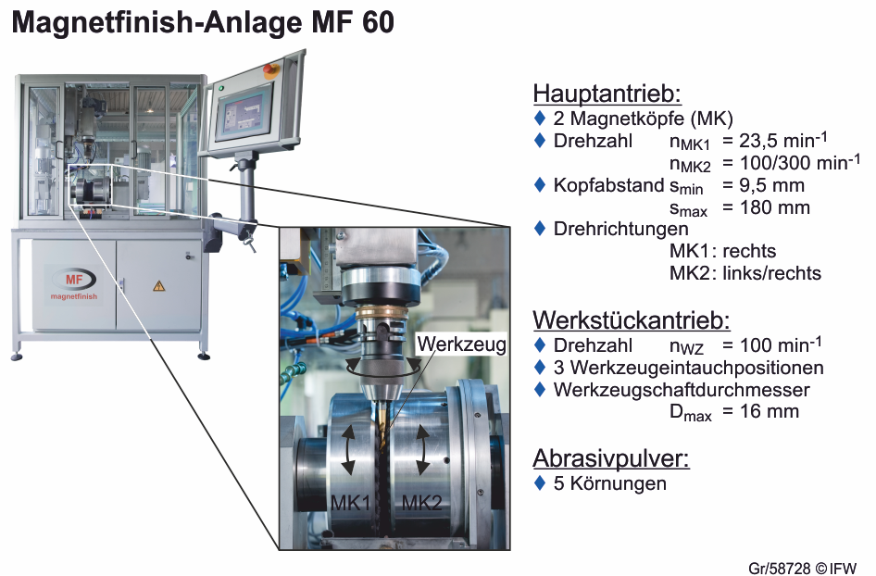

Kontakt: Herr Dr. Alexander Krödel, Tel. 762-2563 od. kroedel@ifw.uni-hannover.de

